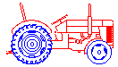

Udo Hubrich

Landmaschinen, Ersatzteile, Zubehör

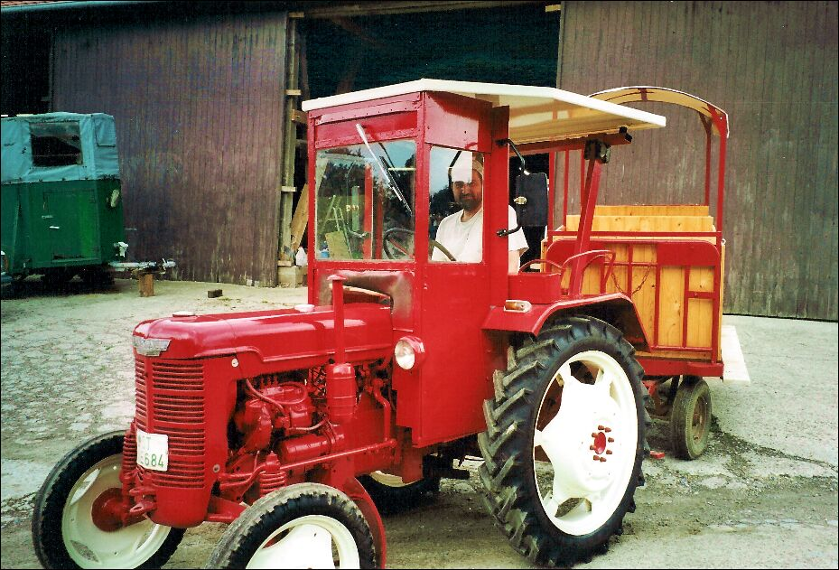

Reparatur, Wartung und Pflege

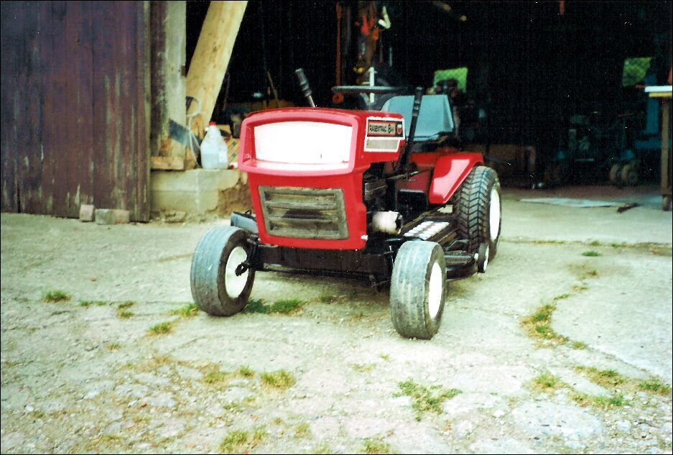
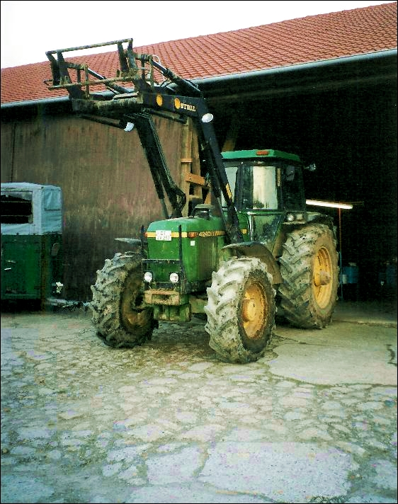
Reparatur und Wartung von Traktoren in jeder „PS“ – Klasse.

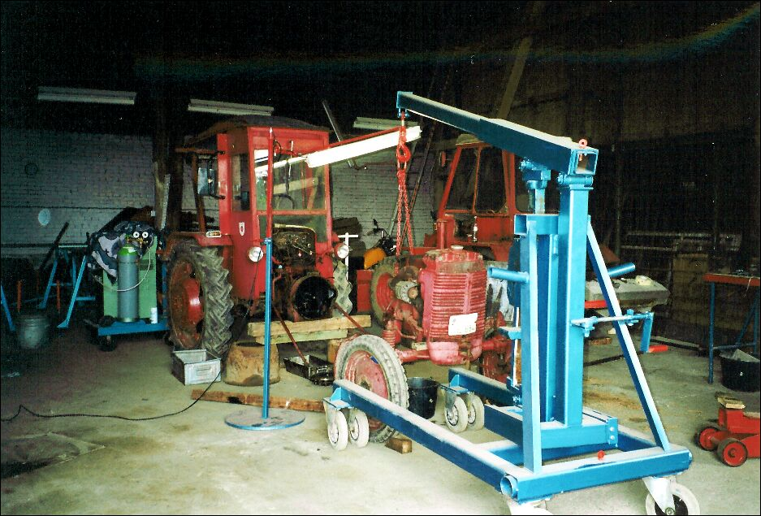
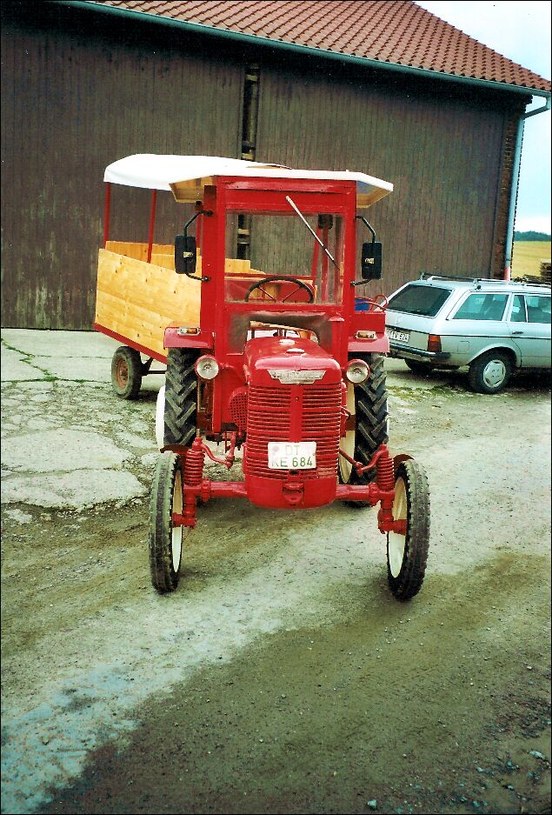

Auch Oldies werden hier repariert und aufgearbeitet.

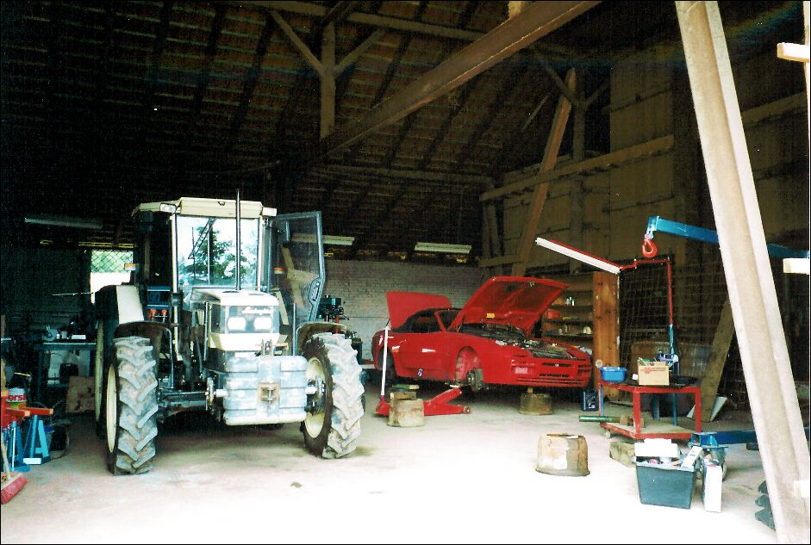 | Egal welcher Typ oder Hersteller.
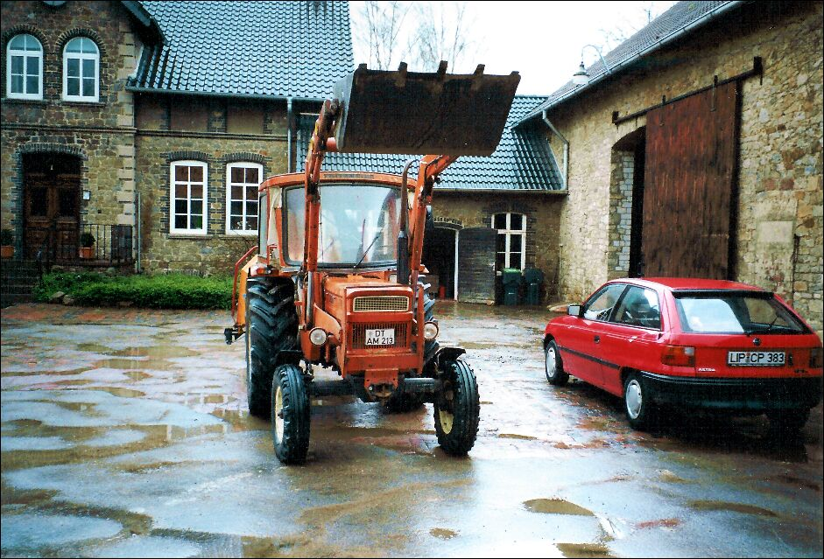 | 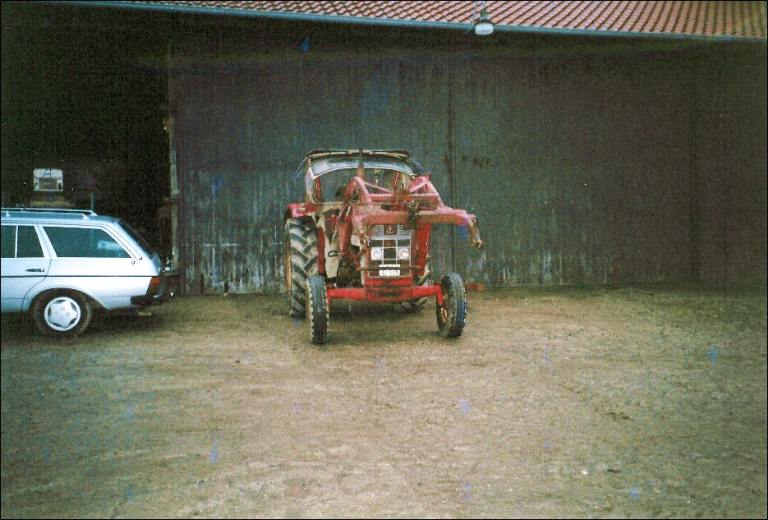
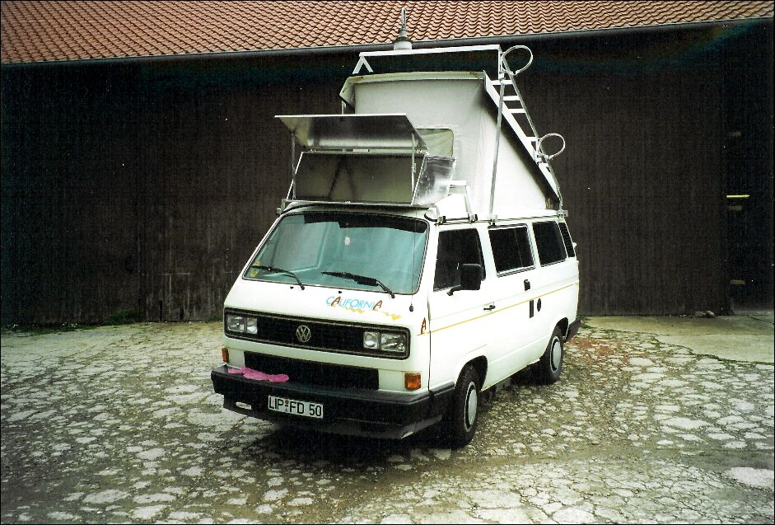 | Sonderausstattungen, Anfertigungen nach Ihren Wünschen für Ihre Fahrzeuge? Kein Problem.  Es ist eine Anfrage wert!
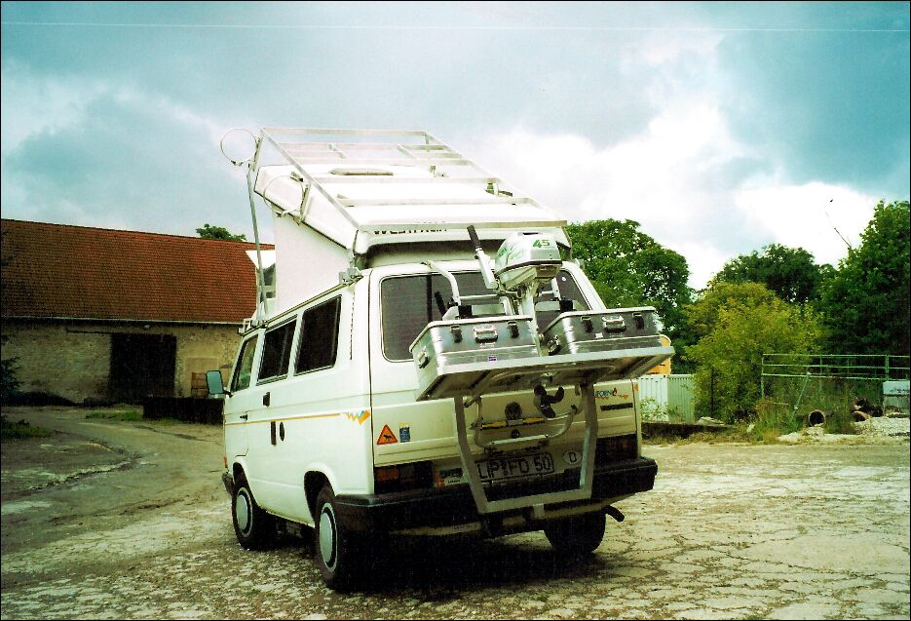 | 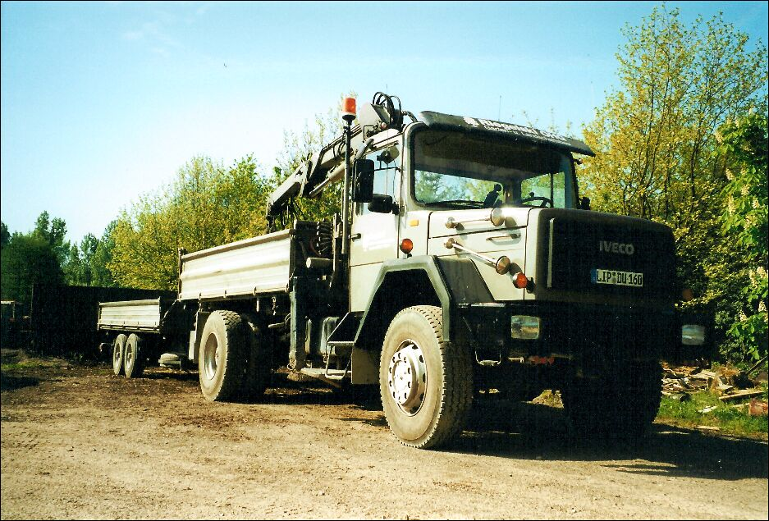
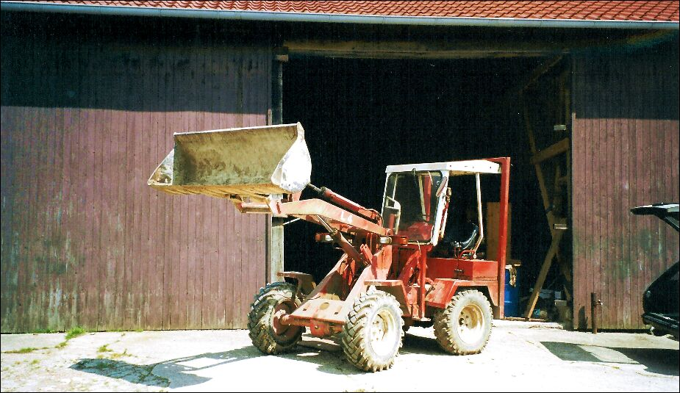  Vorbereitung zur TÜV-Untersuchung | 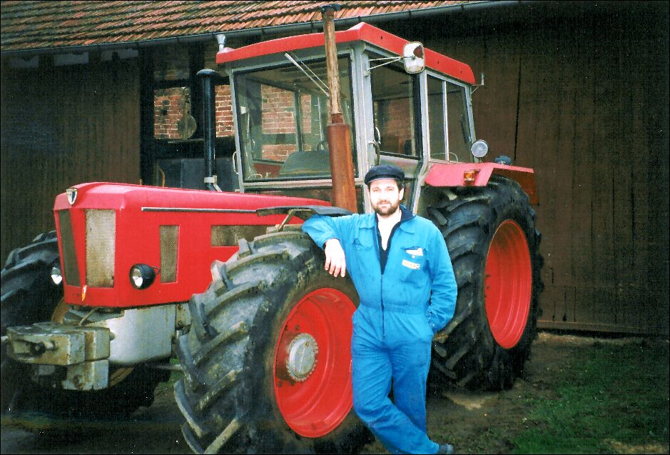
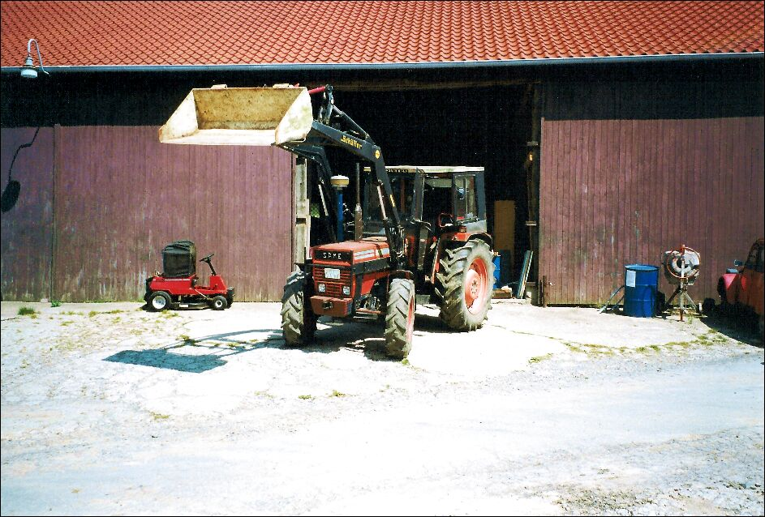 | 